
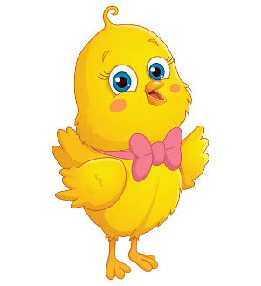

Jídelníček naší školky 4.5. – 8.5.2026

PONDĚLÍ
PŘESNÍDÁVKA: chléb, tvarohová pom. s kapií, jablko, káva (A:1,7)
POLÉVKA: pórková (A:1)
OBĚD: brněnská čočka beluga, chléb, mošt (A:1,7,9)
SVAČINKA: veka, zeleninová pomazánka, kedluben, čaj (A:1,3,7,9)
ÚTERÝ
PŘESNÍDÁVKA: vločková kaše s medem a kakaem, mléko, banán (A:1,7)
POLÉVKA: selská (A:1,7)
OBĚD: brambory, zahradnické kuře, mošt (A:1)
SVAČINKA: chléb, pomazánkové máslo, rajče, čaj (A:1,7)
STŘEDA
PŘESNÍDÁVKA: chléb, hermelínová pomazánka, hroznové víno, káva (A:1,7)
POLÉVKA: kroupová česnečka (A:1)
OBĚD: knedlík, karlovarský guláš, čaj (A:1,3,7)
SVAČINKA: sójový rohlík, pom. sýrová lahůdka, ředkvička, čaj (A:1,7)
ČTVRTEK
PŘESNÍDÁVKA: chléb, pomazánka ze šprotů, švédský čaj, pór (A:1,4,7)
POLÉVKA: chaben (A:3)
OBĚD: rizoto s hráškem a žampióny, salát z kys. zelí
SVAČINKA: bublanina s ovocem, čaj (A:1,3,7)
PÁTEK
PŘESNÍDÁVKA:
POLÉVKA:
OBĚD: Volno – státní svátek

SVAČINKA:
V průběhu celého dne je pitný režim. Denně ovoce a zelenina.
Pokrmy jsou určeny k okamžité spotřebě.

Výčet alergenů u vedoucí školní jídelny. Změna jídelníčku vyhrazena.
KUCHAŘKA: Ivana Gitterová VEDOUCÍ ŠJ: Eva Blokšová

